Отчёт
Марьянского сельского поселения
о проведённом мероприятии

23.11.2019г. в преддверии праздника Дня Матери в Марьянском Доме культуры была проведена концертная программа «Мамины глаза». В зале царила необычайно добрая, праздничная атмосфера. Мам при входе радушно встречали. Концерт, посвященный такому дню, получился особым, действительно ярким и масштабным. Свои творческие номера дарили зрителям детских духовой оркестр имени В.Д. Гажева, учащиеся МБОУ СОШ №19 и МАОУ СОШ №8, воспитанники детских садов, Центра внешкольной работы, Дома культуры. Приятным подарком для присутствующих стало выступление вокально – инструментального ансамбля "Аккорд" и народного самодеятельного хорового коллектива "Калынонька".
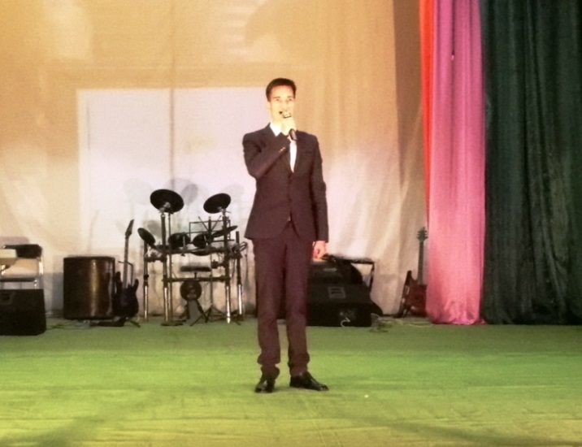
Участники концерта пели песни, танцевали, и все это посвящалось любимым мамам. Мамы с восхищением наблюдали за выступлениями и от души радовались.
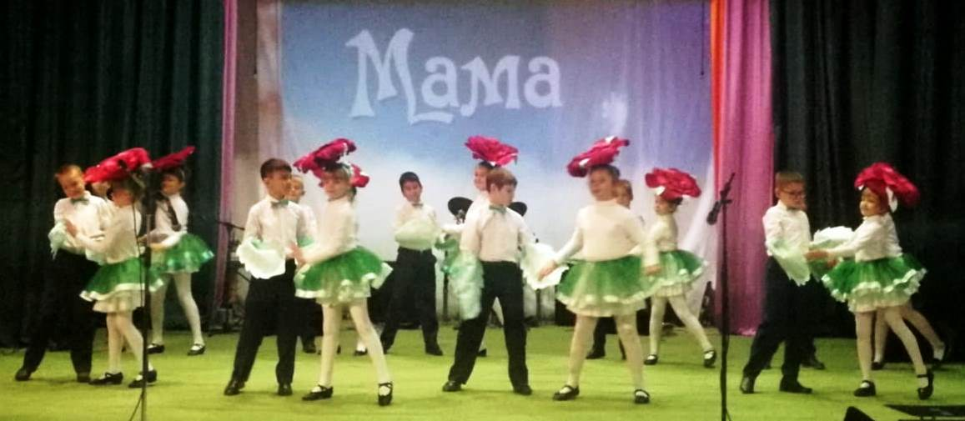
Присутствовало 400 человек.

